МИНИСТЕРСТВО ОБРАЗОВАНИЯ РЕСПУБЛИКИ БЕЛАРУСЬ

УЧРЕЖДЕНИЕ ОБРАЗОВАНИЯ «ПОЛОЦКИЙ ГОСУДАРСТВЕННЫЙ УНИВЕРСИТЕТ ИМЕНИ ЕВФРОСИНИИ ПОЛОЦКОЙ»

Факультет информационных технологий

Кафедра технологий программирования

ЛАБОРАТОРНАЯ РАБОТА №3

по дисциплине «Web User Interface»

|  |  |
| --- | --- |
| Выполнил: | _____________________В.Ю. Страпко |
| Проверил: | _____________________О.В. Михнович |

|  |
| --- |
|  |

**Цель работы:**Изучение и приобретение навыков разработки пользовательского WUI.

**1 КРАТКАЯ ТЕОРИЯ**

Базовый WUI-стиль (Web User Interface) весьма схож с меню иерархической структуры, которые пользователи знают по опыту работы в средах с неграфическим интерфейсом за исключением более наглядного представления и использования гиперссылок. Необходимая навигация выполняется в рамках одного или нескольких приложений с использованием текстовых или визуальных гиперссылок. В зависимости от структуры гиперссылок приложения навигация в пределах WUI-интерфейса приводит к отображению Web-страниц в иерархии приложения по одной за раз внутри одного окна.

В дизайне ЭИ нужно учитывать все: начиная от цвета, формы, пропорций, заканчивая когнитивной психологией.

Карта навигации – информация на карте навигации аналогична разделу «Содержание» обычной книги. В карте представлен полный перечень разделов и/или всех страниц, имеющихся на сайте. Нередко, заголовки страниц в списке служат ссылками на эти страницы.

**2 ПРАКТИЧЕСКАЯ ЧАСТЬ**

**Задание:**

1 Создайте карту навигации сайта согласно индивидуальному варианту. На карте в зависимости от специфики системы выделите разделы, доступные различным пользователям в зависимости от роли, опишите условия перехода из различных разделов (при необходимости)

2 Используя графический редактор на выбор, создайте макеты графического интерфейса пользователя.

Карта навигации сайта реализована в виде дерева (Рисунок 2.1).

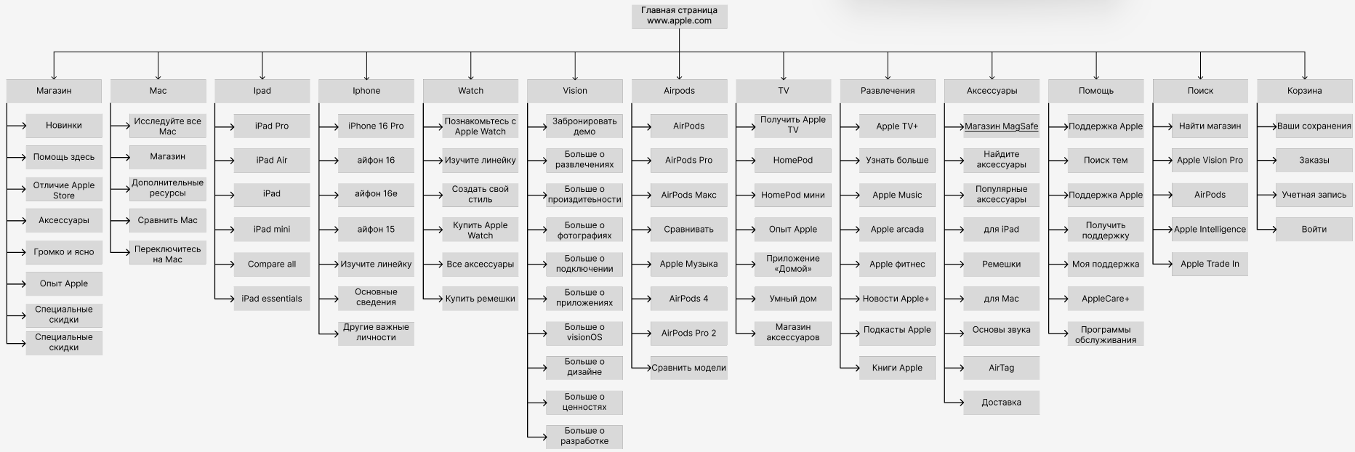

Рисунок 2.1 – дерево карты навигации сайта

Макет графического интерфейса пользователя главной страницы (рисунок 2.2 – 2.3) с описанием элементов управления макета.(таблица 2.1)

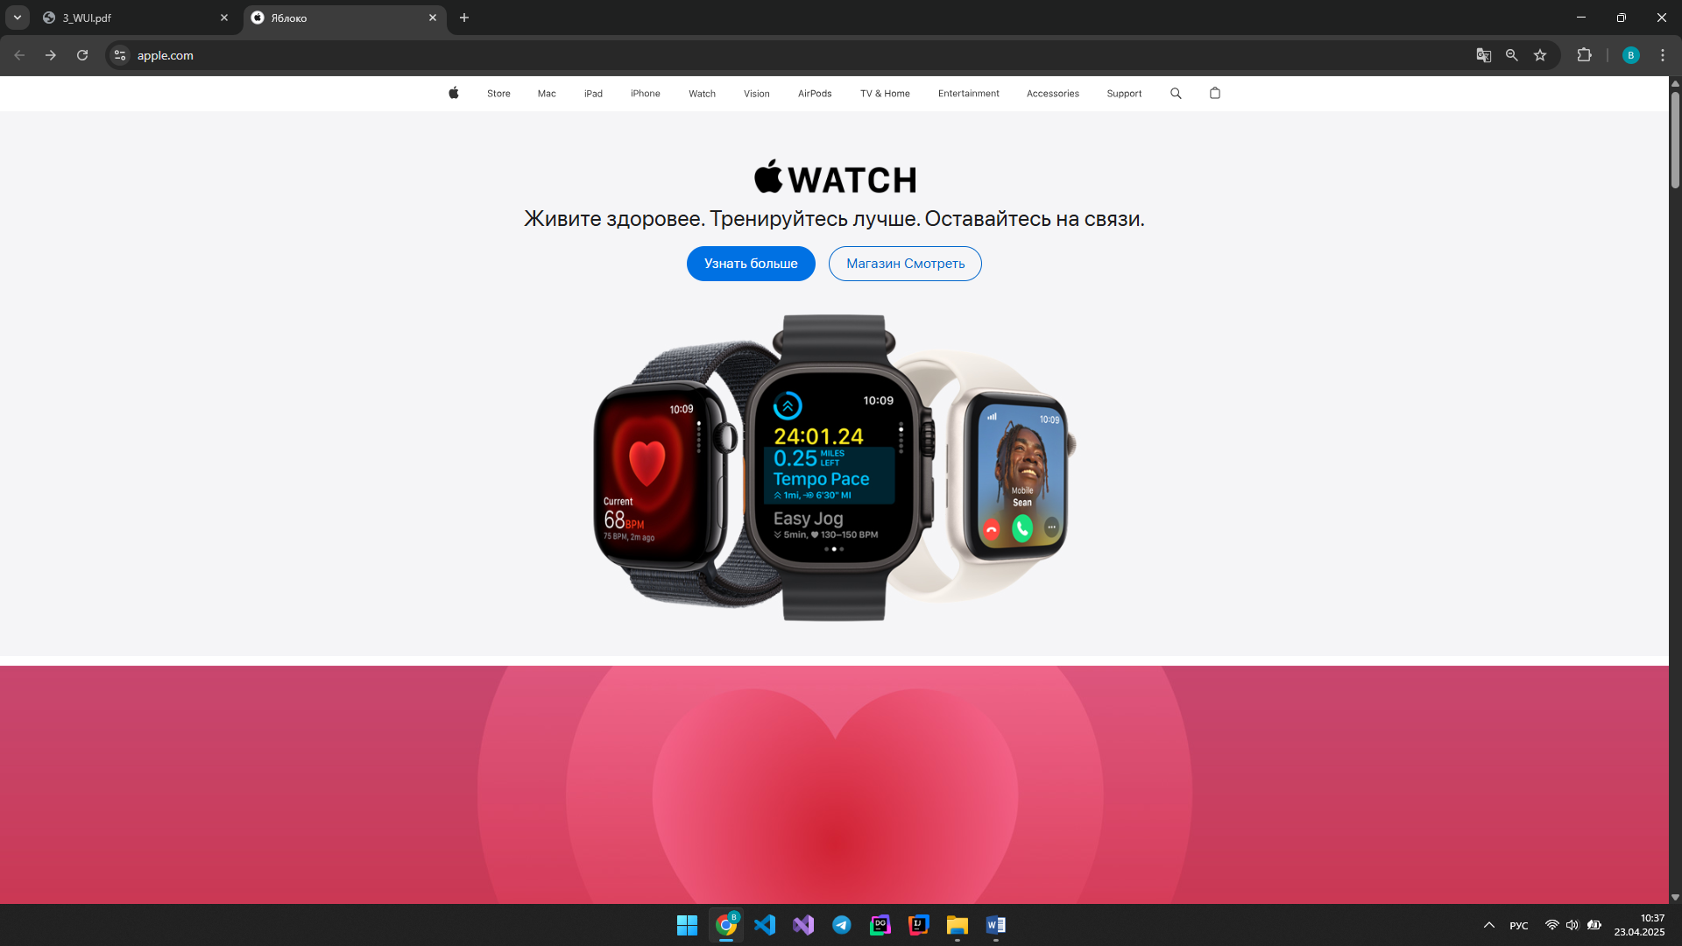

Рисунок 2.2 - Главная страница сайта

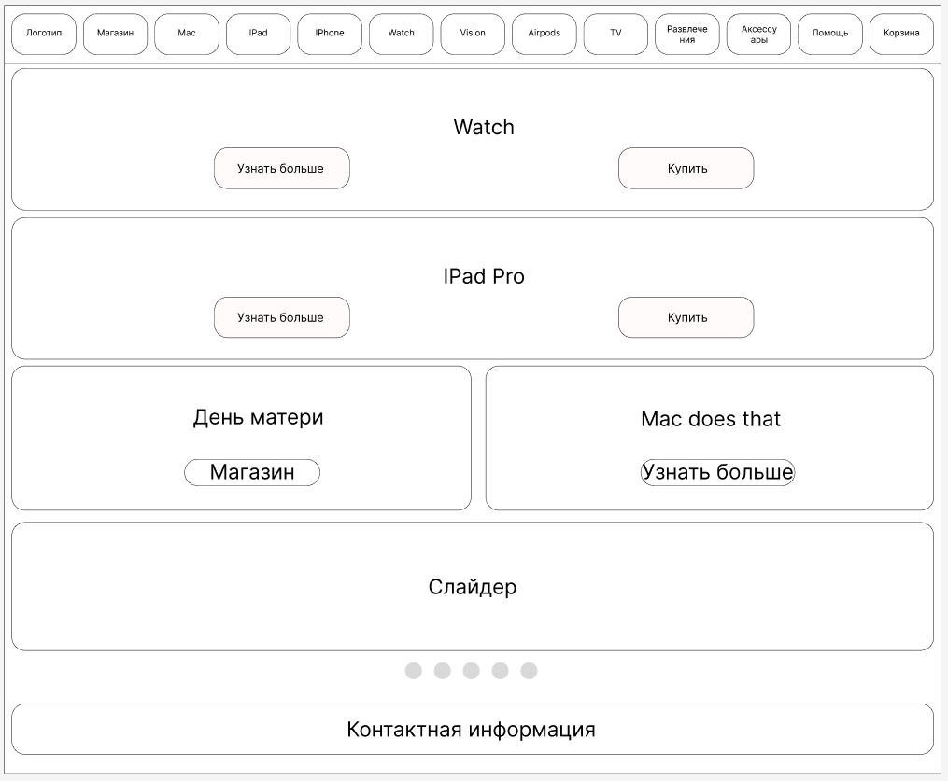

Рисунок 2.3 - Макет пользовательского интерфейса

Таблица 2.1

|  |  |  |  |  |
| --- | --- | --- | --- | --- |
| **Название**  **поля** | **Тип** | **Условие**  **видимости** | **Условие**  **доступности** | **Описание** |
| Логотип | Ссылка | Виден всем | Доступен всем | Ссылка на сайт apple |
| Магазин | Ссылка | Ссылка на др.  страницу сайта |
| Mac | Ссылка | Ссылка на др.  страницу сайта |
| iPad | Ссылка | Ссылка на др.  страницу сайта |
| Watch | Ссылка | Ссылка на др.  страницу сайта |
| VR | Ссылка | Ссылка на др.  страницу сайта |
| AirPods | Ссылка | Ссылка на др.  страницу сайта |
| TV | Ссылка | Ссылка на др.  страницу сайта |
| Развлечения | Ссылка | Ссылка на др.  страницу сайта |
| Аксессуары | Ссылка | Ссылка на др.  страницу сайта |
| Помощь | Ссылка | Ссылка на др.  страницу сайта |
| Корзина | Всплывающее окно | Уведомляет о состоянии корзины |
| Узнать больше | Ссылка | Ссылка на др.  страницу сайта |
| Магазин | Ссылка | Ссылка на др.  страницу сайта |
| Айфон | Ссылка | Ссылка на др.  страницу сайта |
| Купить | Ссылка | Ссылка на др.  страницу сайта |
| Слайдер | Слайдер | Набор изображений, переключающихся между собой |
| Контактная информация | Ссылка | Набор ссылок и контактной информации |

Макет графического интерфейса пользователя после перехода по ссылке Интернет (рисунок 2.4 - 2.5) и описание элементов макета.(Таблица 1.3 - 1.4)

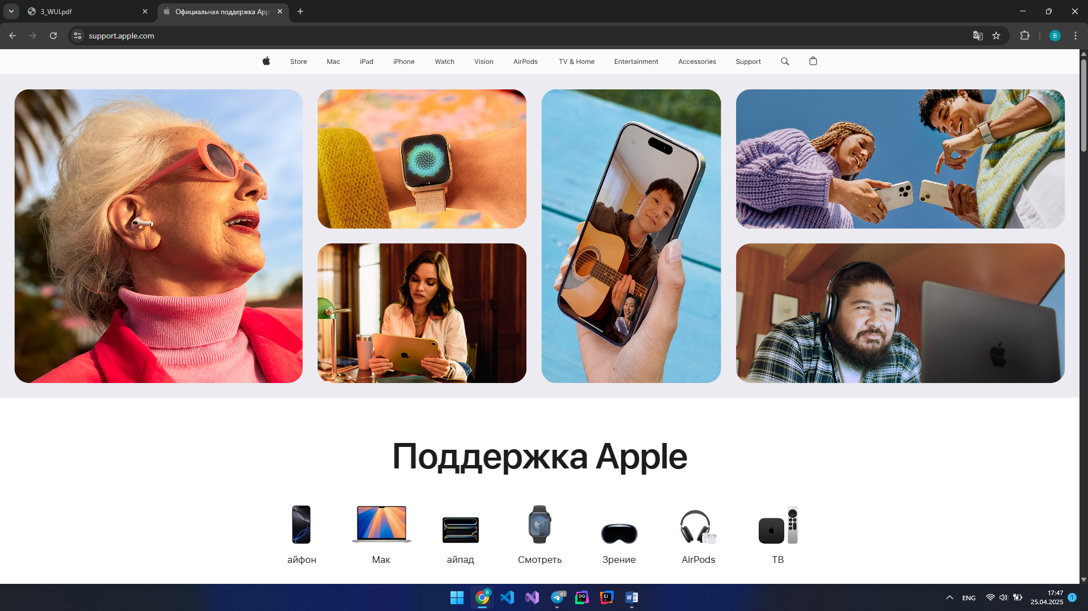

Рисунок 2.4 - страница «Помощь»

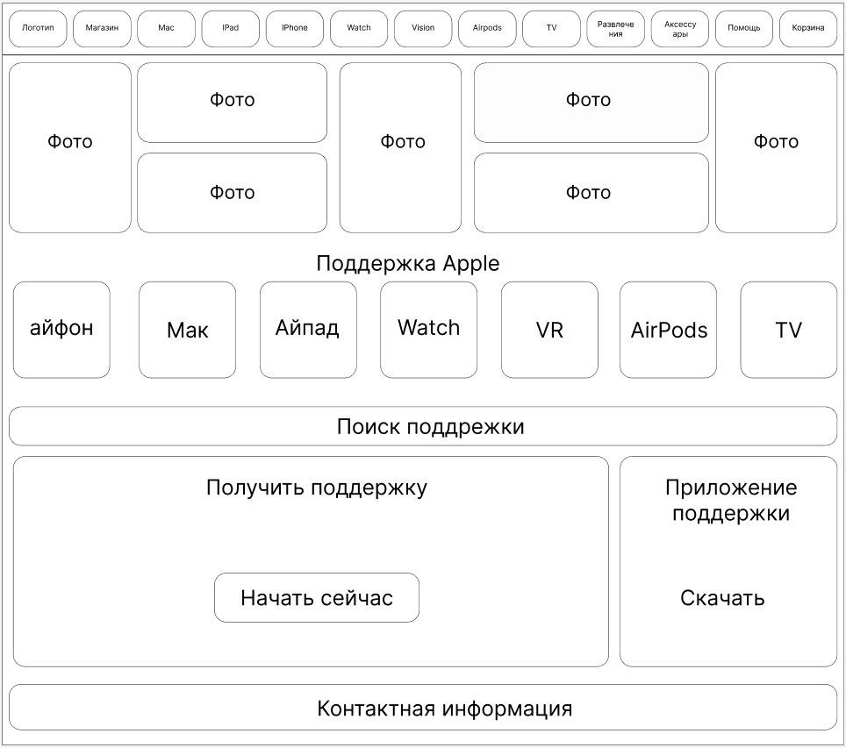

Рисунок 2.5 - Макет пользовательского интерфейса

Таблица 2.2

|  |  |  |  |  |
| --- | --- | --- | --- | --- |
| **Название**  **поля** | **Тип** | **Условие**  **видимости** | **Условие**  **доступности** | **Описание** |
| Логотип | Ссылка | Виден всем | Доступен всем | Ссылка на сайт apple |
| Магазин | Ссылка | Ссылка на др.  страницу сайта |
| Mac | Ссылка | Ссылка на др.  страницу сайта |
| iPad | Ссылка | Ссылка на др.  страницу сайта |
| Watch | Ссылка | Ссылка на др.  страницу сайта |
| VR | Ссылка | Ссылка на др.  страницу сайта |
| AirPods | Ссылка | Ссылка на др.  страницу сайта |
| TV | Ссылка | Ссылка на др.  страницу сайта |
| Развлечения | Ссылка | Ссылка на др.  страницу сайта |
| Аксессуары | Ссылка | Ссылка на др.  страницу сайта |
| Помощь | Ссылка | Ссылка на др.  страницу сайта |
| Поиск | Всплывающее окно | Выполняет функцию поиска на сайте |
| Корзина | Всплывающее окно | Уведомляет о состоянии корзины |
| Моя поддержка | Ссылка | Ссылка на др.  страницу сайта |
| Поддержка Apple | Ссылка | Ссылка на др.  страницу сайта |
| Поисковая строка | Текстовое поле | Ссылка на др.  страницу сайта |
| Начать сейчас | Кнопка | При нажатии переход на другую страницу |
| Поиск поддержки | Текстовое поле | Поле для ввода |
| Проектирование для долголетия | Ссылка | Ссылка на др.  страницу сайта |
| Скачать | Ссылка | Ссылка на др.  страницу сайта |
| Контактная информация | Ссылка | Ссылка на др.  страницу сайта |

Макет графического интерфейса пользователя (рисунок 2.6 - 2.7) после перехода по ссылке Электронное обращение и описание элементов макета.(таблица 2.3)

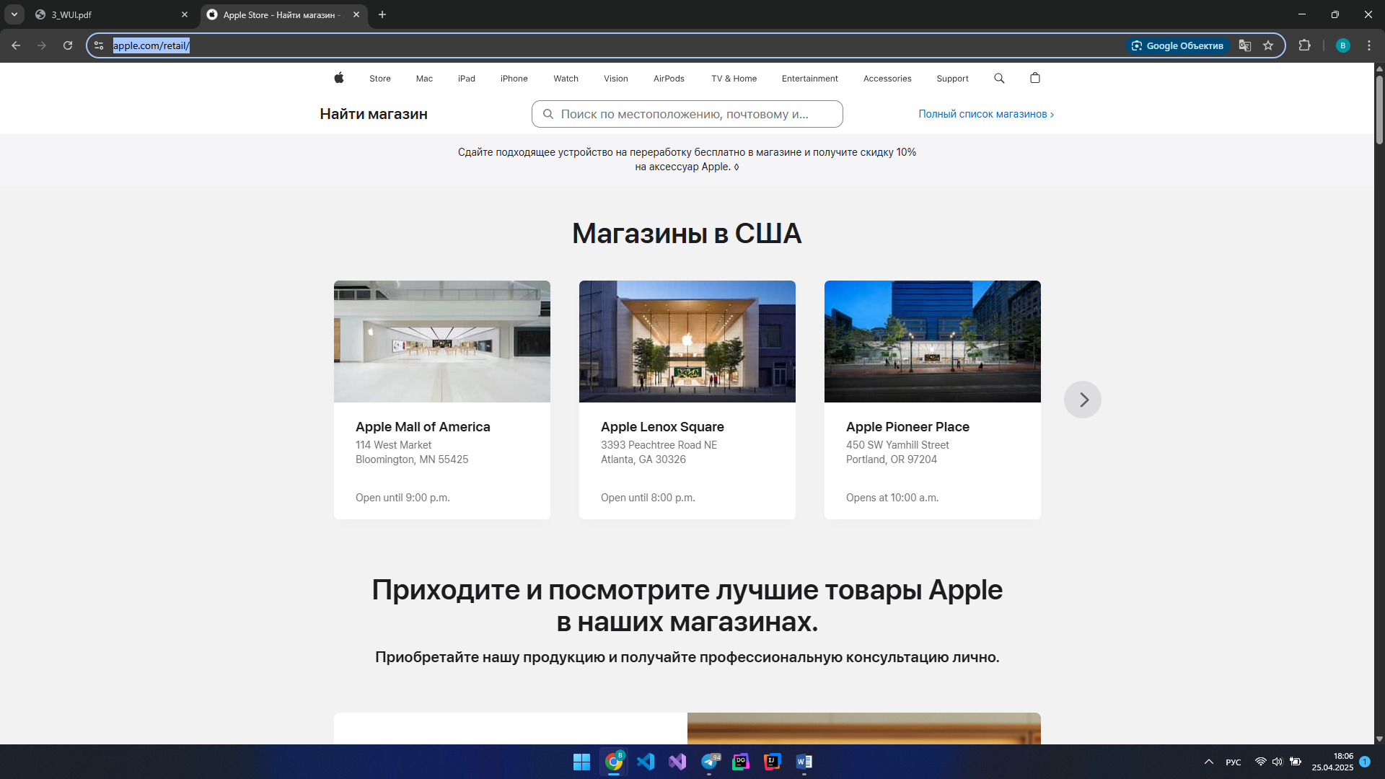

Рисунок 2.6 - страница «Найти магазин»

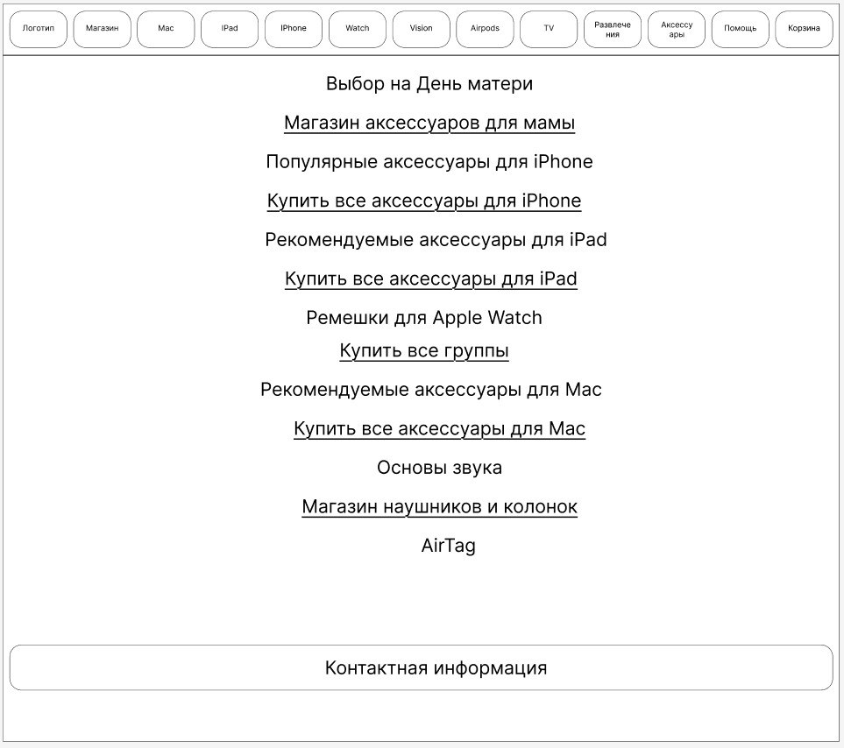

Рисунок 2.7 - Макет пользовательского интерфейса

Таблица 2.3

|  |  |  |  |  |
| --- | --- | --- | --- | --- |
| **Название**  **поля** | **Тип** | **Условие**  **видимости** | **Условие**  **доступности** | **Описание** |
| Логотип | Ссылка | Виден всем | Доступен всем | Ссылка на сайт apple |
| Главная страница | Начальная страница | Ссылка на др.  страницы сайта, |
| Магазин | Ссылка | Ссылка на др.  страницу сайта |
| Mac | Ссылка | Ссылка на др.  страницу сайта |
| iPad | Ссылка | Ссылка на др.  страницу сайта |
| Watch | Ссылка | Ссылка на др.  страницу сайта |
| VR | Ссылка | Ссылка на др.  страницу сайта |
| AirPods | Ссылка | Ссылка на др.  страницу сайта |
| TV | Ссылка | Ссылка на др.  страницу сайта |
| Развлечения | Ссылка | Ссылка на др.  страницу сайта |
| Аксессуары | Ссылка | Ссылка на др.  страницу сайта |
| Помощь | Ссылка | Ссылка на др.  страницу сайта |
| Магазин аксессуаров | Ссылка | Ссылка на др.  страницу сайта |
| Купить все группы | Ссылка | Ссылка на др.  страницу сайта. |
| Купить аксессуары | Ссылка | Ссылка на др.  страницу сайта |
| Магазин наушников | Ссылка | Ссылка на др.  страницу сайта. |
| Контактная информация | Ссылка | Ссылка на др.  страницу сайта |

## 3 ВЫВОД

В ходе выполнения данной лабораторной работы были изучены и приобретены навыки разработки пользовательского веб-интерфейса (WUI), включая создание карты навигации сайта и макетов графического интерфейса пользователя. Кроме того, внимание было уделено принципам проектирования, таким как простота, интуитивная понятность и ориентированность на пользователя, что является основой для эффективного взаимодействия и удовлетворенности пользователей.